Қазақстан Республикасы Оқу-ағарту министрлігі

«Білім» кәсіби гуманитарлық-техникалық колледжі



**Зертханалық жұмыс №4**

**Тақырыбы: Кіріктірілген циклдерді ұйымдастыру, программаны өңдеу**

|  |  |  |  |
| --- | --- | --- | --- |
| № | Жұмыстың орындау сапасы | Баға диапазоны | Орындаған % |
| 1 | Орындалған жоқ, сабақта себепсіз болмады. | 0 % |  |
| 2 | Жұмыстың орындалуы және студенттің белсенділігі | 0-50% |  |
| 3 | Жұмысты рәсімдеу | 0-20% |  |
| 4 | Анықтамалар мен техникалық әдістемелерді, пәннің оқу-әдістемелік кешенін, лекция конспектілерін қолдана білу. | 0-5% |  |
| 5 | Техникалық құралдарды пайдалана білу | 0-5% |  |
| 6 | Жұмысты қорғау | 0-20% |  |
|  | Қорытынды | 0-100% |  |

Оқытушы: Нургисаева У.М.

Студент: Ташимбаева Анита

Мамандығы: БҚ

Тараз 2025

**Зертханалық жұмыс: Кіріктірілген циклдермен жұмыс**

**Мақсаты:** Кіріктірілген циклдердің құрылымын түсіну. Кіріктірілген циклдерді дұрыс ұйымдастыруды үйрену. Ішкі және сыртқы циклдерді пайдалана отырып, әртүрлі есептерді шешу.

**Жұмыстың тапсырмалары:**

**1. 5x5 кестенің диагоналін табу**

5x5 өлшеміндегі кесте құрып, оның диагональды элементтерін табуыңыз керек. Диагональды элементтер деп әр қатар мен бағанның индексі тең болатын элементтерді айтамыз. Мысалы, (1,1), (2,2), (3,3), (4,4), (5,5).

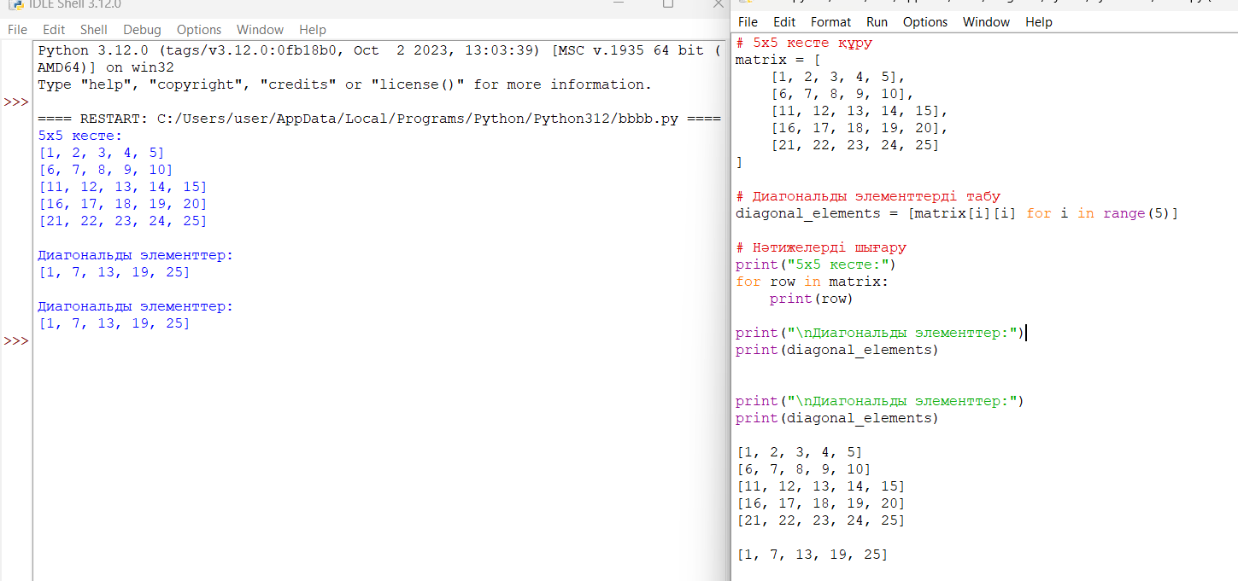

**2. Бірнеше деңгейдегі пирамида құру**

Жұлдызшалардан бірнеше деңгейлі пирамида құру керек. Пирамиданың әр деңгейінде жұлдызшалар саны артатын болады. Алғашқы деңгейде 1 жұлдызша, екінші деңгейде 2 жұлдызша, үшінші деңгейде 3 жұлдызша және солай жалғасады.

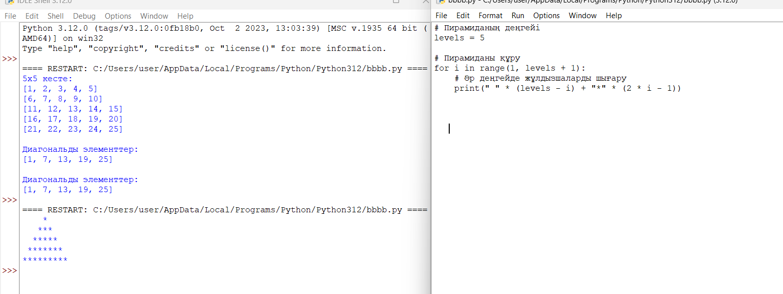

**3. 3x3 матрицаның транспозициясын табу**

3x3 өлшеміндегі матрицаның транспозициясын табуыңыз керек. Транспозиция дегеніміз матрицаның жолдары мен бағандарын ауыстыру. Яғни, (1,2) элементі (2,1) элементіне айналады.

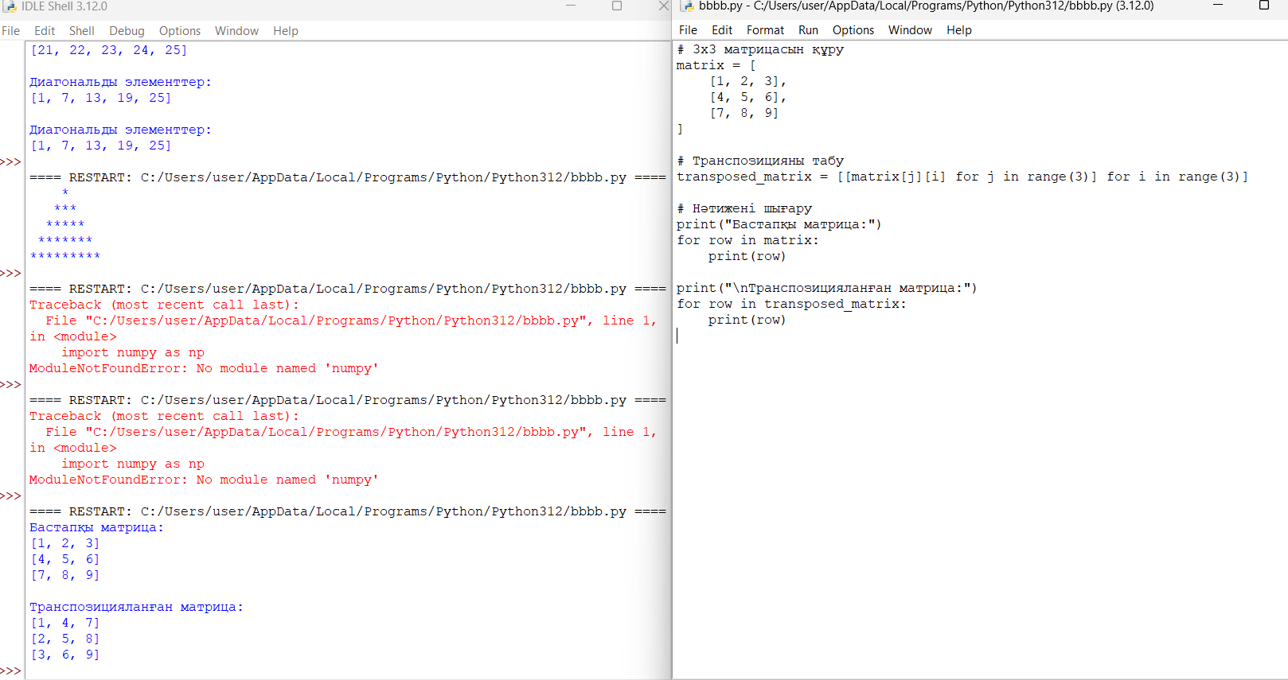

**4. 2D массивтің барлық элементтерінің қосындысын табу**

4x4 өлшеміндегі 2D массивтің барлық элементтерінің қосындысын табу қажет. Мысалы, 4x4 массивтің әрбір элементі қосылып, оның жалпы қосындысын шығару керек.

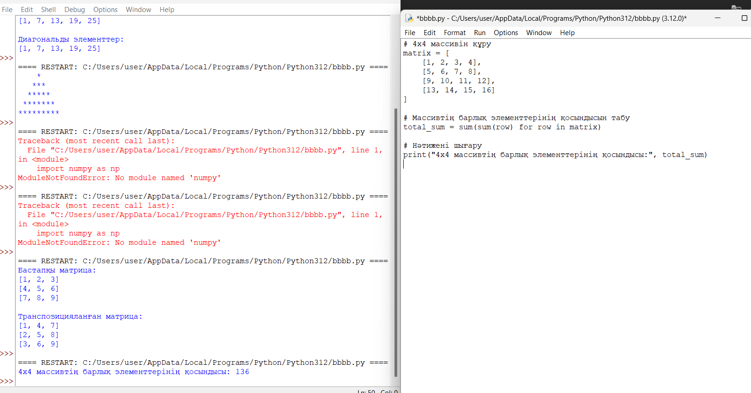

**5. 1-ден 100-ге дейінгі сандардың кубтарын табу**

1-ден 100-ге дейінгі сандардың квадраты мен кубын табу қажет. Әр сан үшін оның квадратын және кубын есептеп шығару керек.

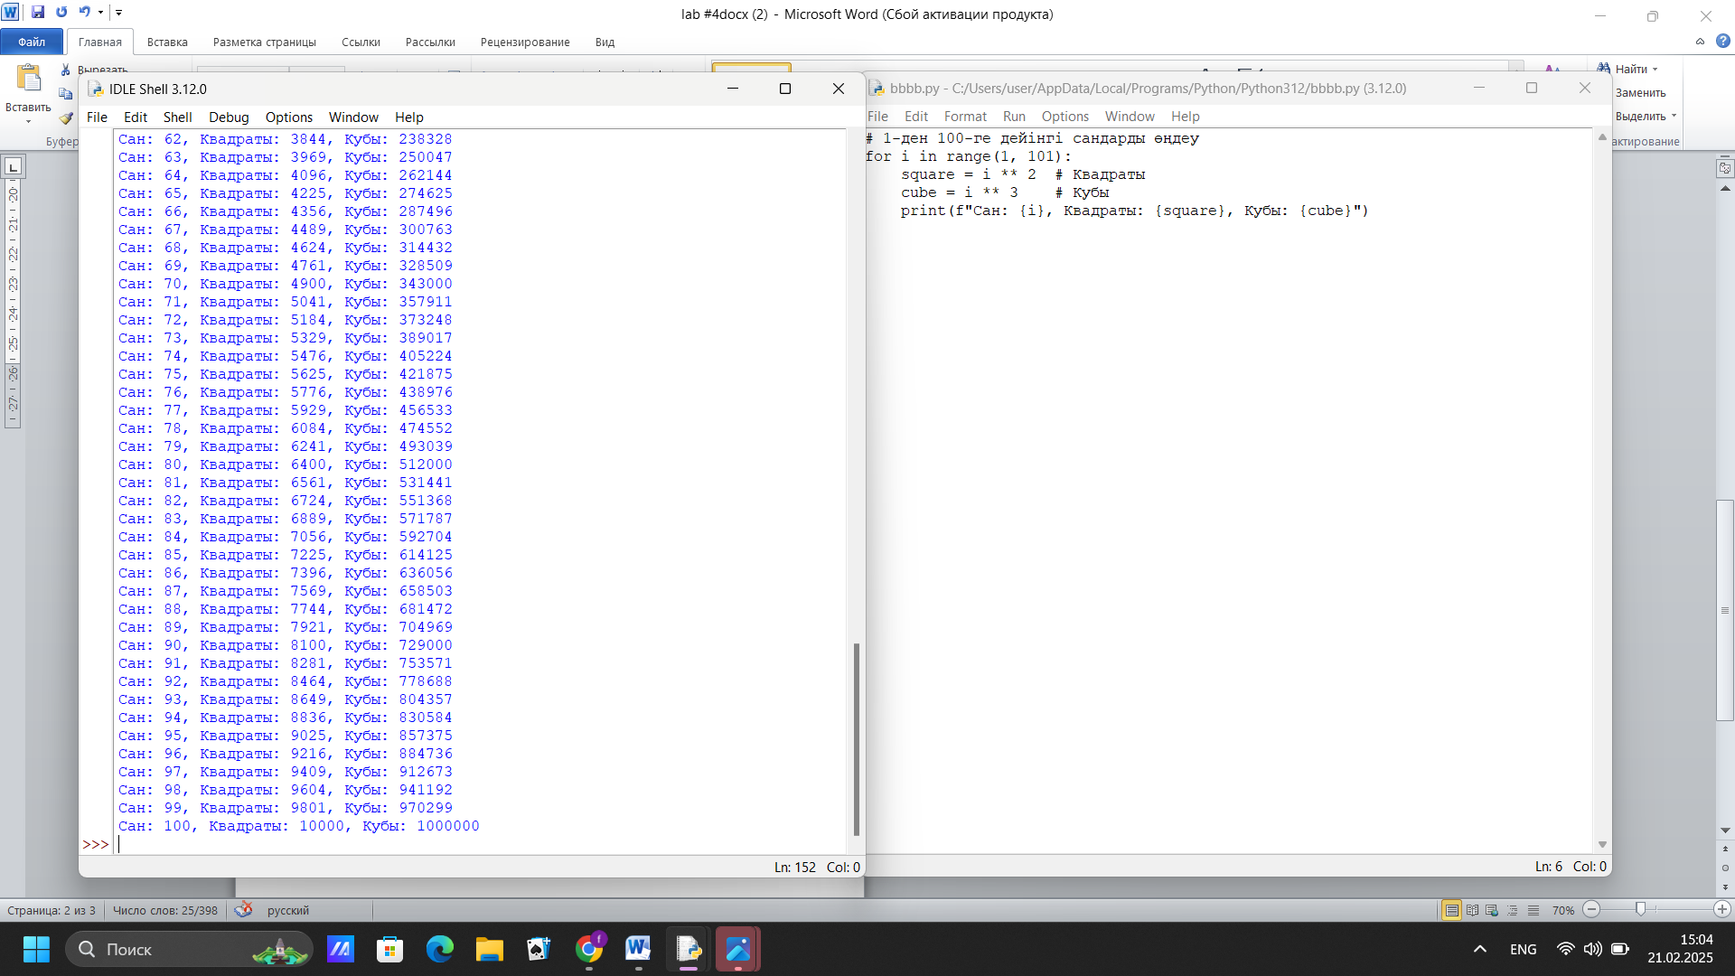

**6. Тікбұрышты үшбұрыштың периметрін есептеу**

1-ден 5-ке дейінгі қабырғалардан тікбұрышты үшбұрыштар құрып, олардың периметрін табу керек. Тікбұрышты үшбұрыштың периметрін есептеу үшін қабырғалардың ұзындықтары арқылы формуланы қолданасыз.

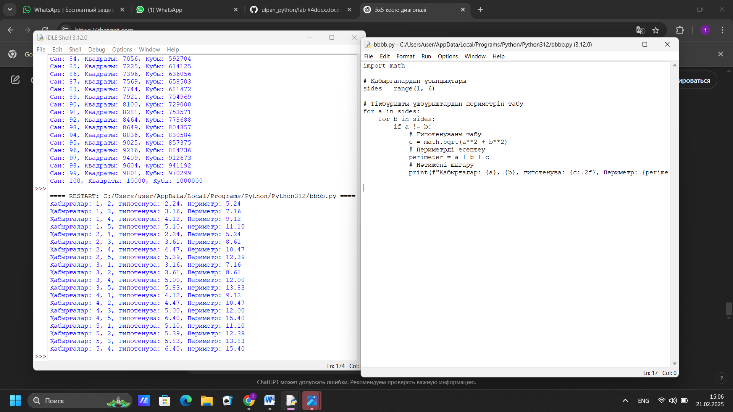

**7. Қарама-қарсы бағыттағы жұлдызшалардан пирамида құру**

Жұлдызшалардан кері бағытта пирамида құру керек. Яғни, бірінші деңгейде ең көп жұлдызша болады, ал әр деңгейде жұлдызшалар саны екі есе азаяды.

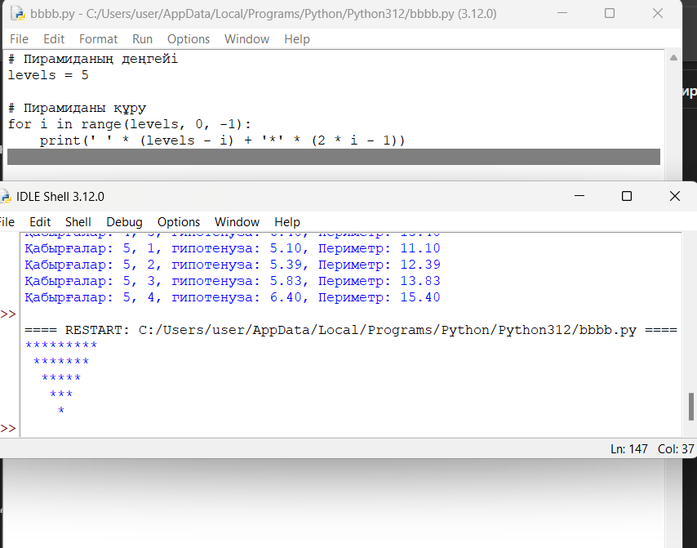

**8. Көп деңгейлі кесте құру**

Әр деңгейде бағандар саны көбейетін кесте құру керек. Әр деңгейде бағандардың саны деңгейдің нөміріне сәйкес келеді. Мысалы, бірінші деңгейде 1 баған, екінші деңгейде 2 баған және т.с.с.

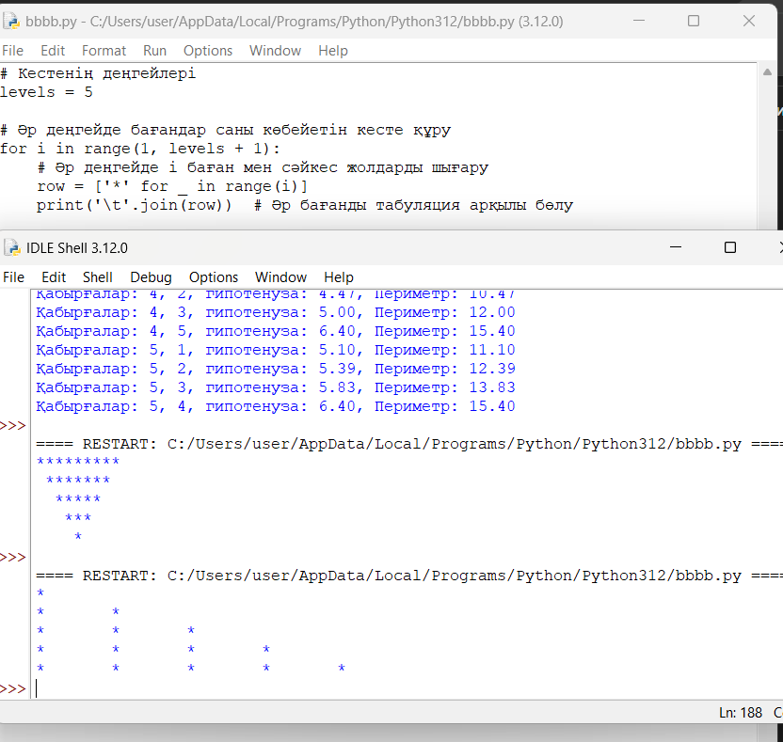

**9. 10x10 матрицаның алғашқы 5 жолы мен бағанын шығару**

10x10 өлшеміндегі матрицаның алғашқы 5 жолы мен бағанын шығару қажет. Бұл матрицаның алғашқы 5 қатарын және алғашқы 5 бағанын басып шығару керек.

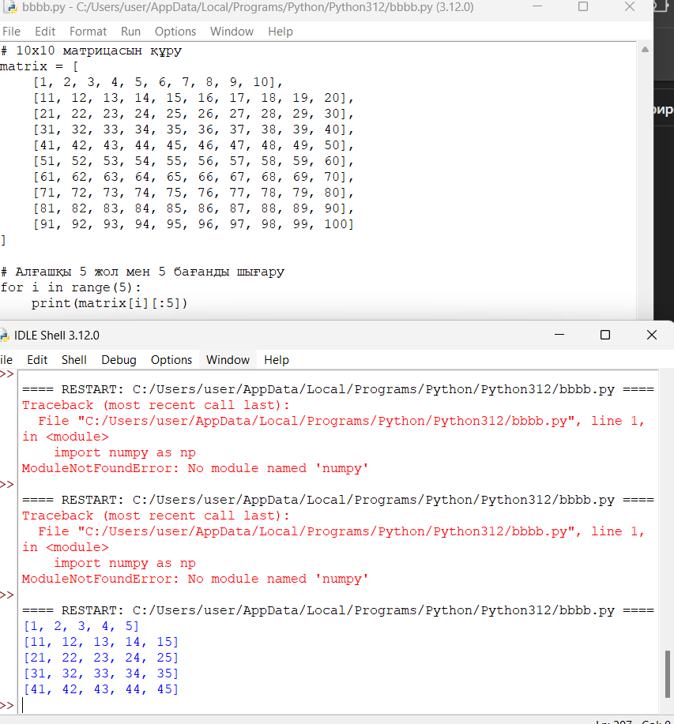

**10. Фибоначчи тізбегінің бірінші 20 элементін шығару**

Фибоначчи тізбегінің алғашқы 20 элементін табу керек. Фибоначчи тізбегі әрбір жаңа элементі алдыңғы екі элементтің қосындысынан тұрады. Мысалы, 0, 1, 1, 2, 3, 5, 8, 13, 21, 34 және т.б.

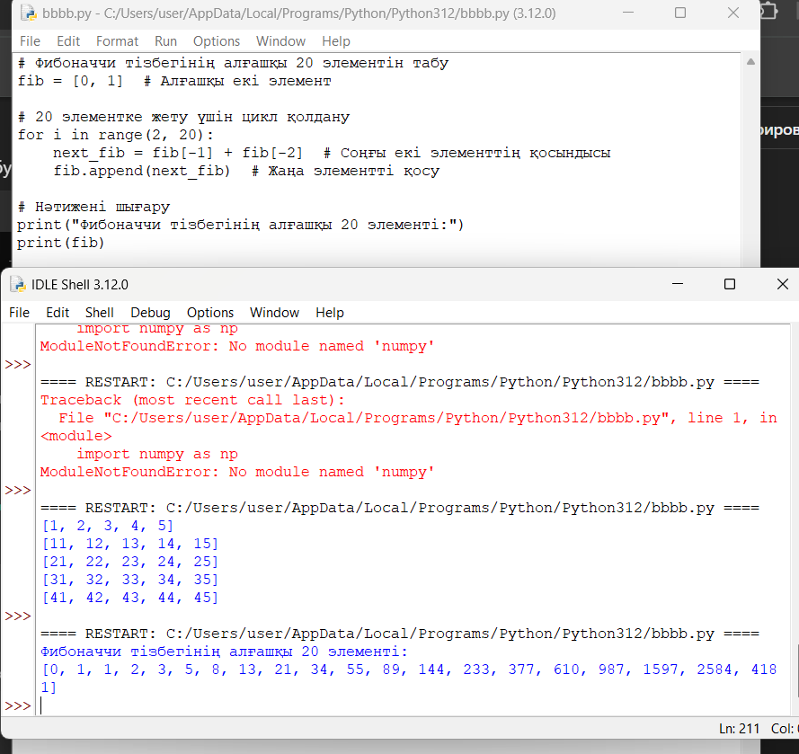

**Қорытынды**

#### 1. ****5x5 кестенің диагоналін табу:****

Кесте құру және оның диагональды элементтерін табу — бұл мәліметтер құрылымдарын, соның ішінде массивтер мен матрицаларды басқаруды үйрететін тапсырма. Python тілінде numpy кітапханасын пайдалану арқылы бұл тапсырма оңай шешілді. Бұл тапсырма матрица операцияларымен танысуға мүмкіндік береді. Диагональды элементтерді табу үшін әр қатар мен бағанның индексі тең болған кезде сәйкес элементтер таңдалады.

#### 2. ****Бірнеше деңгейдегі пирамида құру:****

Пирамиданы жұлдызшалардан құру — циклдар мен шартты операторларды тиімді пайдалану арқылы жүзеге асырылады. Әр деңгейдегі жұлдызшалар саны артады, ал бос орындардың саны азаяды. Бұл тапсырма программада циклдер мен индекстердің өзгеруін түсінуге көмектеседі

#### 3. ****3x3 матрицаның транспозициясын табу:****

Матрицаның транспозициясы — бұл жолдардың бағандарға ауысуы. Транспозиция ұғымы математикалық операциялар мен массивтерді өзгертуді жақсы түсінуге мүмкіндік береді. Әрбір жол мен бағанның орындарын ауыстыру үшін қосымша циклдер қажет болды. Бұл тапсырма матрицаларды түрлендіру әдістерін меңгеруге ықпал етеді.

#### 4. ****2D массивтің барлық элементтерінің қосындысын табу:****

2D массивтің барлық элементтерінің қосындысын табу — бұл массивтер мен олардың элементтеріне операция жасау әдісін көрсетеді. Бұл тапсырма массивтердің ішіндегі барлық элементтерді есептеп шығару үшін екі деңгейлі циклдерді қолдануға үйретеді. Бұл әдіс үлкен мәліметтермен жұмыс істеу үшін де пайдалы.

#### 5. ****1-ден 100-ге дейінгі сандардың квадраты мен кубын табу:****

1-ден 100-ге дейінгі сандардың квадраты мен кубын табу — арифметикалық операцияларды орындау дағдыларын жетілдіреді. Бұл тапсырма арқылы әрбір сан үшін математикалық есептеулер жүргізіледі және нәтижелер айқын түрде көрсетіледі.

#### 6. ****Тікбұрышты үшбұрыштың периметрін есептеу:****

Тікбұрышты үшбұрыштың периметрін есептеу тапсырмасы геометрия мен математиканың негіздеріне сүйенеді. Формуланы пайдалану арқылы үшбұрыштың периметрін табу қарапайым, бірақ бұл тапсырма көлемдер мен математикалық операцияларды қолдануды қажет етеді.

#### 7. ****Қарама-қарсы бағыттағы жұлдызшалардан пирамида құру:****

Бұл тапсырма жұлдызшалармен кері бағытта пирамида құруды қамтиды, яғни, әр деңгейде жұлдызшалар саны кемиді. Мұндай пирамиданы құру үшін, әр деңгейде жұлдызшалар санын екі есе азайту арқылы цикл қолданамыз. Бұл тапсырма сондай-ақ матрицалық құрылымдар мен циклдермен жұмыс істеуді меңгеруге көмектеседі.

#### 8. ****Көп деңгейлі кесте құру:****

Бұл тапсырма бірнеше деңгейдегі кестелер құруды қажет етеді, мұнда әр деңгейде бағандар саны біртіндеп көбейеді. Мұндай кестелерді құру үшін циклдер мен индекстердің өзгеруін пайдалану қажет. Бұл тапсырма Python-да мәліметтер құрылымдарын динамикалық түрде құру дағдыларын дамытуға мүмкіндік береді.

#### 9. ****10x10 матрицаның алғашқы 5 жолы мен бағанын шығару:****

Бұл тапсырма үлкен матрицалардың тек белгілі бір бөлігімен жұмыс істеуге бағытталған. 10x10 матрицаның алғашқы 5 жолы мен бағанын таңдау арқылы үлкен мәліметтермен жұмыс істеуді үйренеміз. Мұндай операциялар үлкен деректерді өңдеу кезінде өте пайдалы болуы мүмкін.

#### 10. ****Фибоначчи тізбегінің бірінші 20 элементін шығару:****

Фибоначчи тізбегін есептеу — бұл рекурсия мен математикалық логиканы түсінуге көмектесетін классикалық тапсырма. Әрбір жаңа элемент алдыңғы екі элементтің қосындысы арқылы табылады. Бұл тізбек көптеген ғылыми және инженерлік есептерде қолданылатын маңызды математикалық құбылыс болып табылады.

### Жалпы қорытынды:

Осы тапсырмалар Python тілін үйрену барысында бірнеше маңызды дағдыны меңгеруге мүмкіндік береді, соның ішінде:

* Массивтер мен матрицалармен жұмыс;
* Циклдар мен шартты операторларды қолдану;
* Геометрия мен математикалық есептеулерді программалық түрде жүзеге асыру;
* Транспозиция және матрицаларды түрлендіру;
* Фибоначчи тізбегін есептеу секілді классикалық алгоритмдермен танысу.

Бұл тапсырмалар практикалық дағдыларды қалыптастырып, әртүрлі есептерді шешуге дайын болуға көмектеседі. Әрбір тапсырма Python-ның қарапайым құрылымдары мен құралдарын тиімді қолдануды талап етеді, және оларды шеше отырып, сіз бағдарламалаудағы өз қабілеттеріңізді жақсарта аласыз.

Начало формы

Конец формы